**Вход в личный кабинет читателя**

* Зайти на сайт МАОУ СОШ № 31 <https://31.uralschool.ru>
* Пройти в раздел «Наша библиотека»

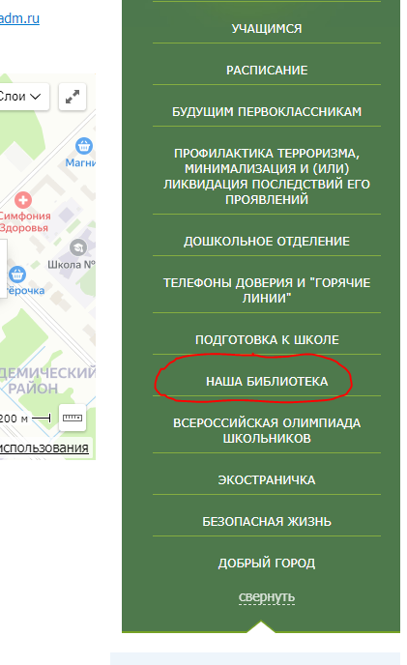

* зайти во вкладку «Личный кабинет. Читательский билет»
* откроется окно, где нужно ввести логин и пароль:

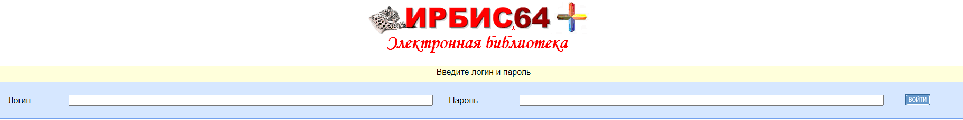

* логин и пароль можно получить у классного руководителя или сотрудника библиотеки.
* Откроется ваш читательский формуляр, где вы можете найти информацию о литературе, которые находятся у вас на руках и срок, когда ее нужно вернуть в библиотеку

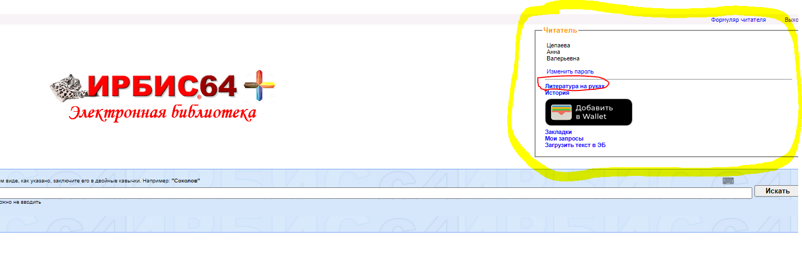**Установка электронного читательского билета:**

**1 шаг. Установка приложения.**

**Для владельцев Android 4.0+:** Для начала Вам необходимо скачать на свое устройство приложение **«WalletPasses».**

**Для владельцев iOS:**

На Вашем устройстве предварительно установлено приложение **«Wallet»,** поэтому Вам можно сразу переходить к следующему шагу.

**2 шаг.** После того, как приложение будет установлено, нужно авторизоваться в личном кабинете. Для этого необходимо:

* зайти на сайт школы <https://31.uralschool.ru>
* пройти в раздел «наша библиотека»



* зайти во вкладку «Личный кабинет. Читательский билет»
* откроется окно, где нужно ввести логин и пароль:



* логин и пароль можно получить у классного руководителя или сотрудника библиотеки.
* в открывшемся окне, выбираем кнопку «Добавить в Wallet»

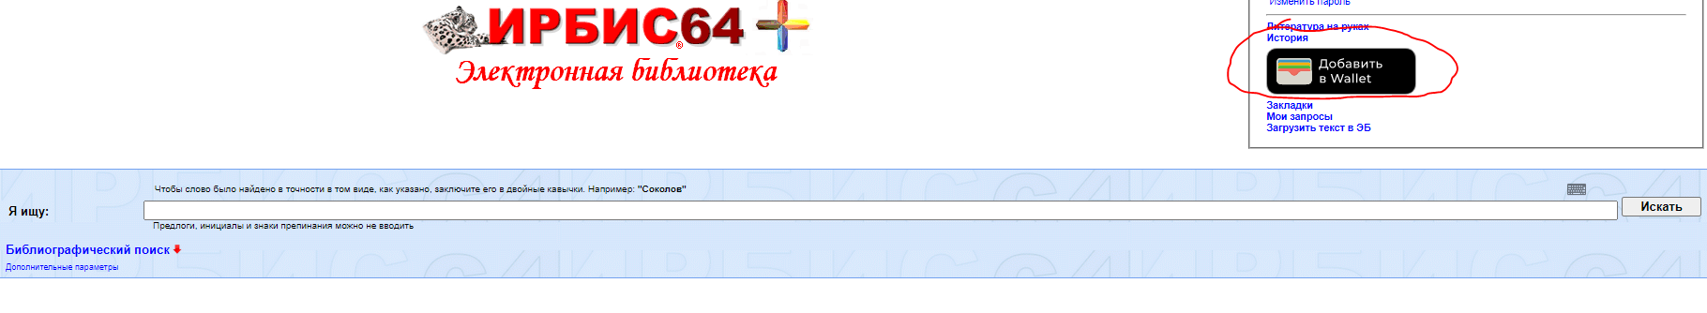

* откроется QR – код

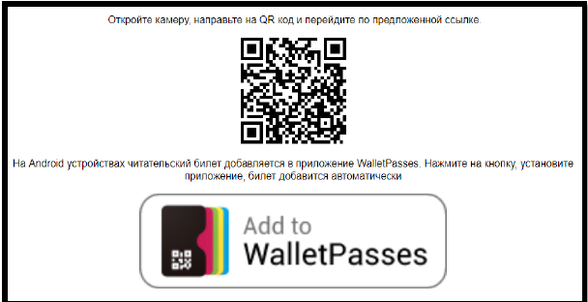

**3 шаг.**

* В приложении «WalledPasses», в правом верхнем углу нажать значок «добавить» ;
* отсканировать QR – код, после чего у Вас откроется Ваш читательский билет в приложении WalletPasses\Wallet.